КАК СОЗДАТЬ РЕЙС
1 Выбираем Планирование
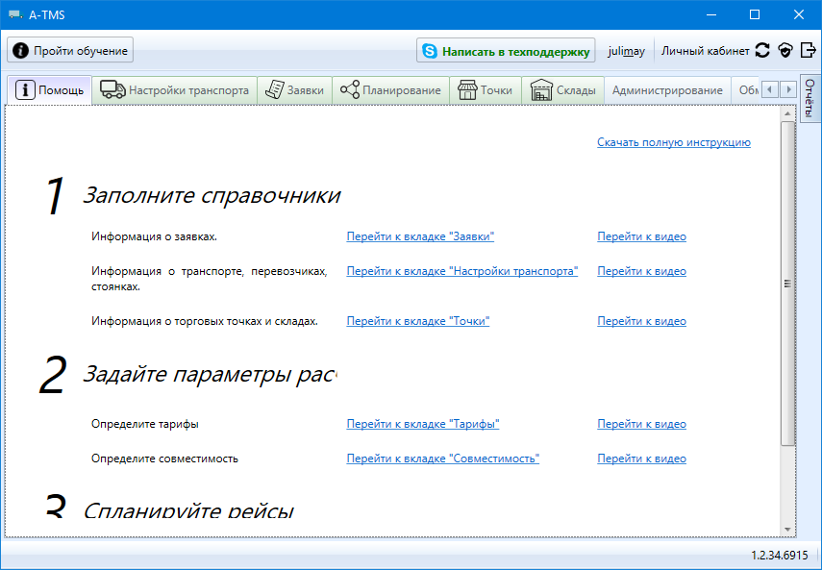2 Нажимаем кнопку Создать новый рейс 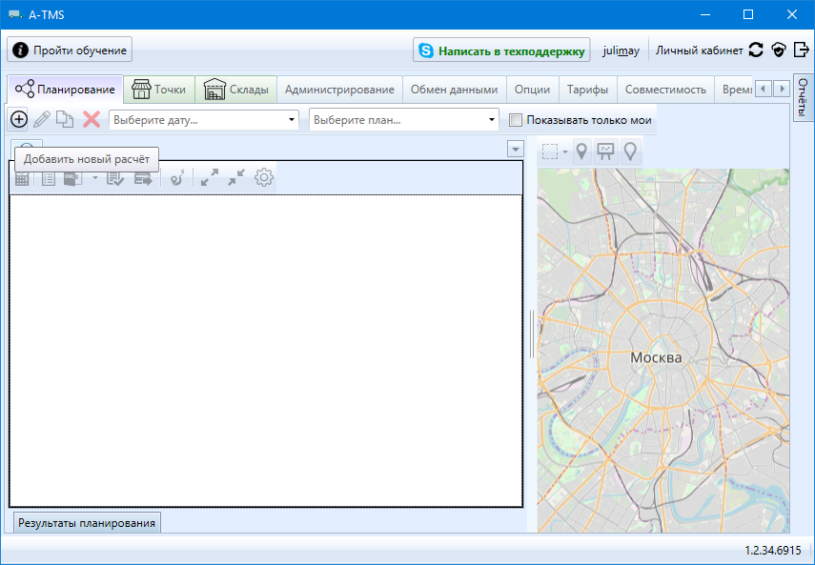
3 Вводим название расчета и Выбираем дату расчета 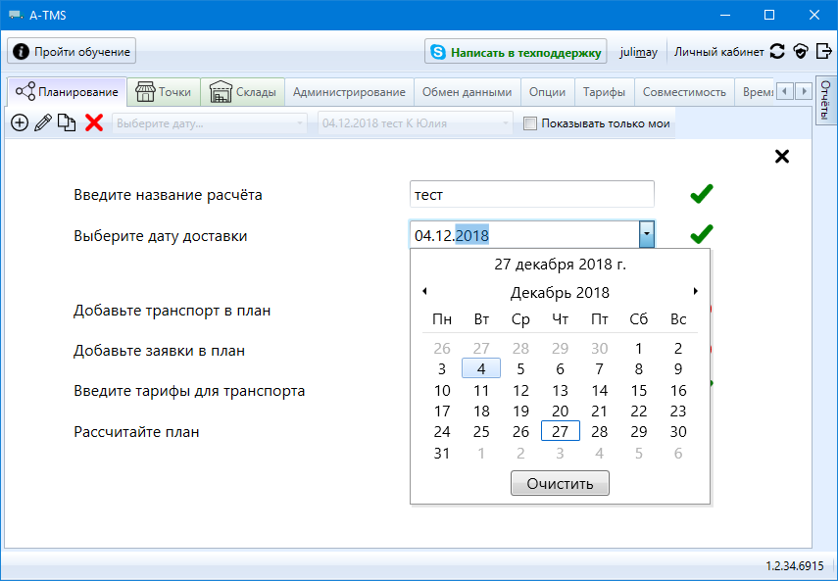
5 Добавляем транспорт (Нажимаем Перейти к вкладке «Транспорт»)
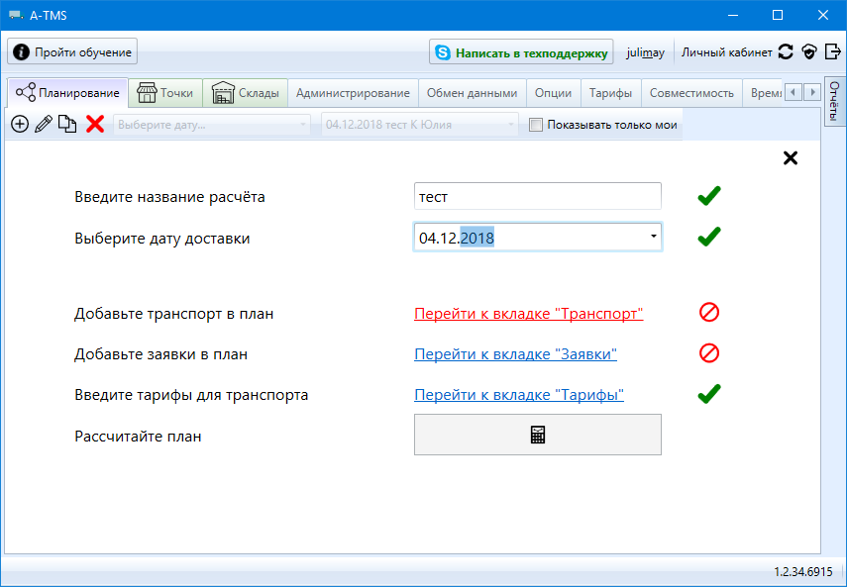

5 Добавляем авто в рейс по одному авто галочкой или весь транспорта по нажатию кнопки
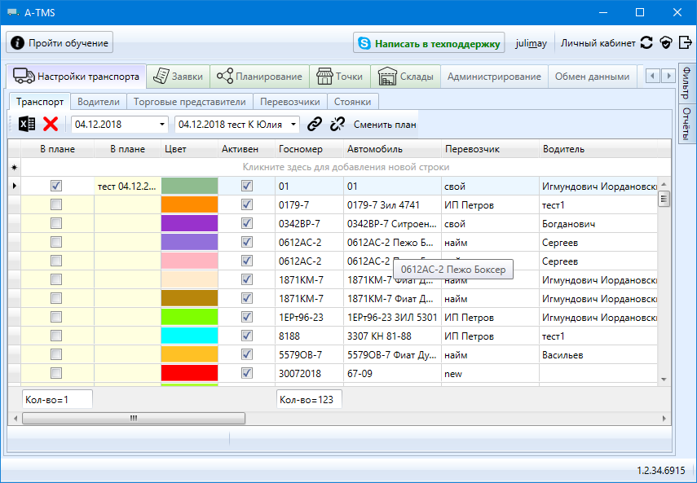
6 Нажимаем «Планирование» (название расчета, дата, транспорт – выбраны- отмечено зелеными галками
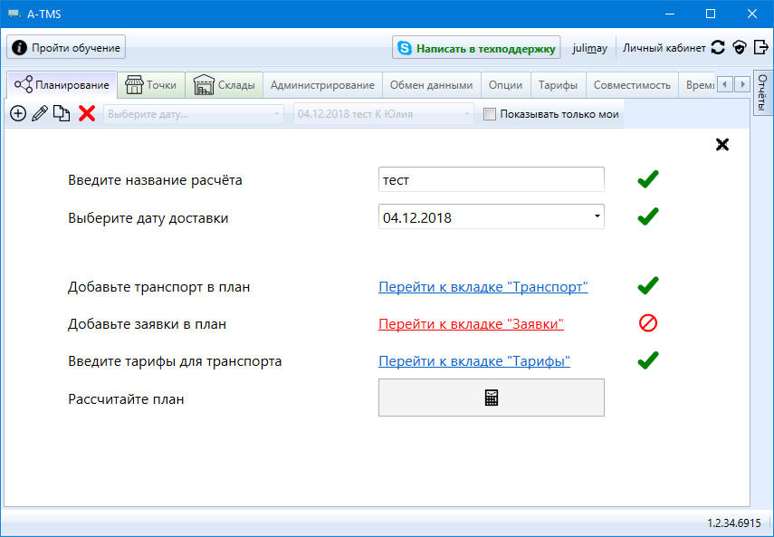

7 Планирование (нажимаем Перейти к вкладке «Заявки») добавить можно по 1 заявке или массово – кнопкой
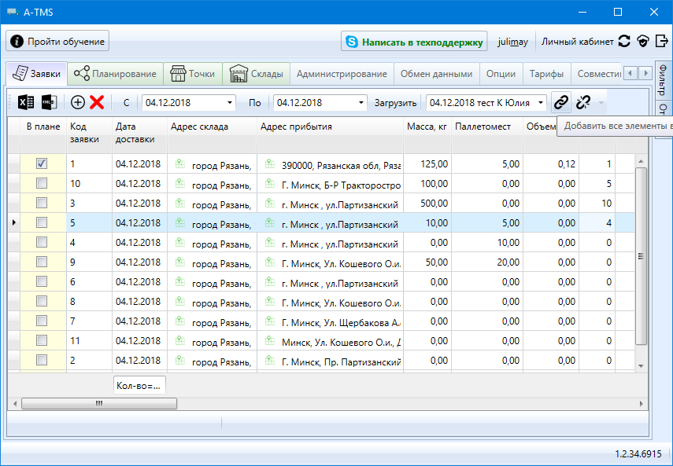
8 Нажимаем «Планирование» (все поля отмечены зелеными галками- нажимаем рассчитать) 